**МЕТОДИЧЕСКИЕ РЕКОМЕНДАЦИИ**

**ПО ОФОРМЛЕНИЮ**

**ВЫПУСКНЫХ КВАЛИФИКАЦИОННЫХ РАБОТ**

**(КУРСОВЫХ РАБОТ)**

# Требования к оформлению текстового материала (пояснительной записки)

Текстовый материал необходимо выполнять в компьютерном варианте в соответствии с требованиями ГОСТ 2.105-95 с дополнениями, установленными ГОСТ 7.32- 2001.

Работа выполняется на белой бумаге формата А4 (210  297 мм). Ориентация листа – книжная.

Работа оформляется в текстовом редакторе Microsoft Word. Текст работы излагается на одной стороне листа.

Текст работы набирается через 1,5 междустрочный интервал шрифтом Times New Roman, размером (кеглем) 14, строчными буквами, без выделения. Переносы слов не допускаются.

Абзацы в тексте начинают отступом от края левого поля, равным 1,25 см. Все параметры устанавливаются автоматически для всей работы.

Повреждение листов, помарки текста или графики не допускаются.

Знаки препинания (точка, запятая, двоеточие и т.п.) набираются сразу после текста **без пробела**, отделяются от следующего слова одним пробелом.

Весь текст должен быть **выровнен** по ширине. Между словами не должно быть более одного пробела. По тексту не должно быть **висячих строк**, т.е. когда одна из строк абзаца (первая или последняя) переходит на отдельную страницу.

Каждая страница работы ограничивается – рамкой. Линии рамки с трех сторон (сверху, снизу, справа) отстоят от краев формата на 5 мм, а слева – на 20 мм.

Основную надпись располагают в правом нижнем углу вплотную к рамке поле чертежа. На листах формата А4 основную надпись располагают только вдоль короткой стороны (рис. 1).

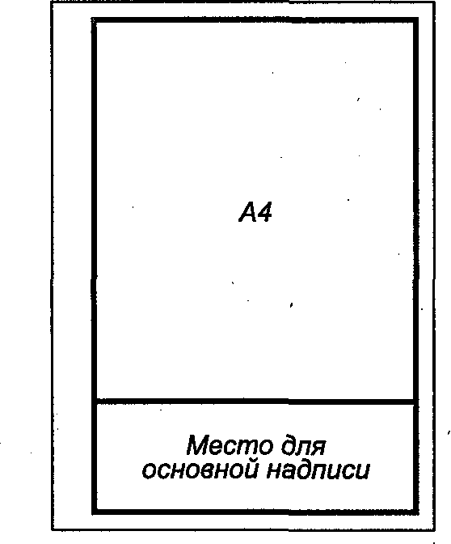

Рисунок 1 – Рамка

Лист СОДЕРЖАНИЯ оформляет основной надписью (рис. 2). Основная надпись содержит следующие графы:

1 – тема выпускной квалификационной (курсовой) работы

2 – ***КГПКО. ХХХ01. ХХХХ. ПЗ,*** где

КГПКО – Качканарский горно-промышленный колледж, очное отделение ХХХ – указать код специальности (профессии) по ФГОС

01 – дипломная работа

ХХХХ – номер группы, установленный в образовательном учреждении ПЗ – пояснительная записка

4 – литера детали (в учебных чертежах не заполняется; чертежи единичного производства имеют литеру И, установочной партии – А, серийного производства – Б, технического предложения – П, эскизного проекта – Э, технического проекта – Т)

1. – порядковый номер листа
2. – общее число листов ПЗ
3. – наименование образовательного учреждения, номер группы
4. – характер работы, выполняемый лицом, подписавшим работу (разработал, проверил, нормоконтроль, утвердил)
5. – фамилии лиц, подписавших работу
6. – подписи лиц, подписавших работу
7. – даты подписания документов

14-18 – графы для отметок изменений

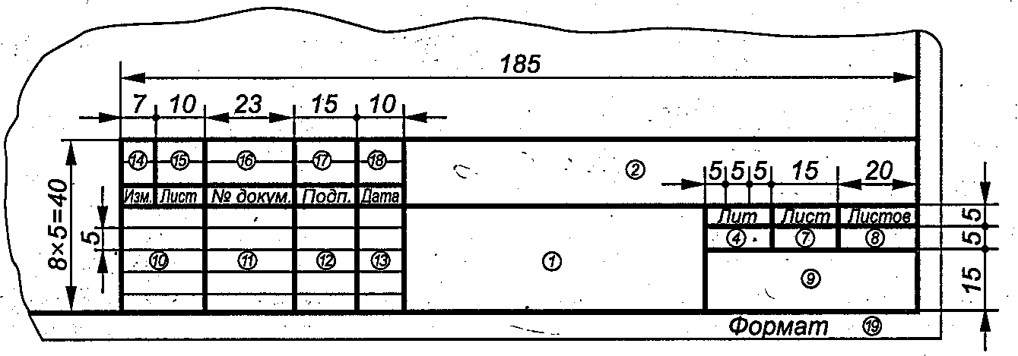

Рисунок 2 – Основная надпись

На последующих листах текстовых документов (в том числе и на продолжении СОДЕРЖАНИЯ) применяют основную надпись, приведенную на рисунке 3.

Заполняются графы:

## 2 – КГПКО. ХХХ01. ХХХХ. ПЗ

7 – порядковый номер листа

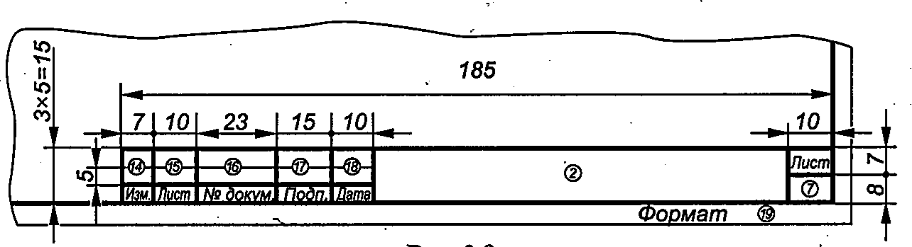

Рисунок 3 – Основная надпись последующих листов

Все страницы нумеруются по порядку от титульного листа до последнего без пропусков и повторений. Первой страницей считается титульный лист, на котором номер не ставится, на следующем листе указывается цифра «2».

Основной текст документа делится на разделы, подразделы. Разделы должны иметь порядковые номера в пределах всего документа, обозначенные арабскими цифрами без точки и записанные симметрично тексту. Подразделы должны иметь нумерацию в пределах каждого раздела. Номер подраздела состоит из номеров раздела и подраздела, разделенных точкой. В конце номера подраздела точка не ставится. Разделы, как и подразделы, могут состоять из одного или нескольких пунктов.

Каждый раздел следует начинать с новой страницы. Для подразделов это правило не обязательно.

**Заголовки разделов, подразделов пишутся симметрично тексту.** Заголовки должны четко и кратко отражать содержание разделов, подразделов. Заголовки следует печатать с прописной буквы без точки в конце, не подчеркивая. Названия разделов и подразделов в работе можно печатать жирным шрифтом. Переносы слов в заголовках не допускаются. Если заголовок состоит из двух предложений, их разделяют точкой. Вторая и последующие строки многострочного заголовка пишутся (начинаются) от левого поля. Заголовки отделяются от основного текста пустой строкой. Заголовок подраздела отделяется от заголовка раздела также пустой строкой.

Заголовок оставлять на листе без текста не допускается.

Заголовки структурных частей работы «СОДЕРЖАНИЕ», «ВВЕДЕНИЕ»,

«ЗАКЛЮЧЕНИЕ», «СПИСОК ИСПОЛЬЗУЕМЫХ ИСТОЧНИКОВ ИНФОРМАЦИИ»,

«ПРИЛОЖЕНИЯ» пишутся прописными буквами симметрично тексту.

Наименования, приводимые в тексте и на иллюстрациях, должны быть одинаковыми. При написании текста работы не допускается:

* применять обороты разговорной речи;
* применять произвольные словообразования;
* применять сокращения слов, кроме установленных правилами русской орфографии или соответствующими государственными стандартами;
* применять сокращения обозначений единиц физических величин, если они употребляются без цифр.

*К общепринятым сокращениям относятся:*

* ***во всех случаях*** *– т.е. (то есть);*
* ***в конце фразы*** *– и т.п. (и тому подобное), и т.д. (и так далее), и др. (и другие), и мн. Др. (и многие другие), и пр. (и прочие);*
* ***при ссылках и сносках*** *– см. (смотри), ср. (сравни), табл. (таблица), рис. (рисунок), стр. (страница), вып. (выпуск), журн. (журнал), изд. (издание), л. (лист), пп.*

*(пункты), разд. (раздел). Черт. (чертеж), сб. (сборник), ст. (статья).*

Если в работе принята особая система сокращения слов или наименования, то в ней должен быть приведен перечень принятых сокращений, которые помещают в конце работы перед списком используемых источников информации.

## Оформление оглавления

Оглавление – это многоуровневый нумерованный список заголовков

В качестве заголовка оглавления используют слово **СОДЕРЖАНИЕ**, которое должно располагаться по центру строки прописными буквами.

Содержание включает номера и наименования разделов и подразделов с указанием номеров страниц.

Содержание включают в общее количество листов данного документа.

Наименования, включенные в содержание, записывают строчными буквами, начиная с

прописной буквы, без подчеркивания.

Указываются номера листов, с которых начинаются эти элементы в работе. Если наименования разделов, подразделов написаны несколькими строками, номер страницы ставится на уровне последней строки.

## Переносы слов в заголовках не допускаются.

***Точку*** в конце наименования ***не ставят***. Если наименование главы состоит из двух предложений, их разделяют точкой.

Номера страниц разделов и подразделов выставляются по правому краю страницы СОДЕРЖАНИЯ. Между наименованием раздела (подраздела) и номером страницы никакие символы и знаки не ставятся.

После содержания в работе помещают **введение**, а после основных разделов (теоретического, аналитического и проектного) перед списком использованной литературы – **заключение.**

Слова “ВВЕДЕНИЕ” и “ЗАКЛЮЧЕНИЕ” пишутся прописными буквами и центрируются относительно границ левого и правого полей.

## Оформление иллюстраций

* В качестве иллюстраций в работе могут быть использованы рисунки, схемы, графики, диаграммы, которые обсуждаются в тексте.
* Иллюстративный материал должен обеспечивать наглядность и удобство изложения материала, а его количество должно быть достаточным для пояснения содержания работы.
* Иллюстрации в работе могут представляться в произвольном масштабе.
* Номера иллюстраций (арабскими цифрами) и их заглавия пишутся внизу под изображением и располагают следующим образом:
* ​

*Рисунок 1 – Детали прибора*

*Рисунок 4 – График загрузки оборудования Рисунок 7 – Схема электрическая*

При ссылках на иллюстрации следует писать «…в соответствии с рисунком 2».

## Оформление таблиц

Таблицы применяются для лучшей наглядности и удобства сравнения показателей. Размеры таблиц выбирают произвольно. В зависимости от изложения материала.

Высота строк таблицы должна быть **не менее 8 мм**.

Таблица включает в свой состав головку (горизонтальная полоса, разделенная вертикальными линиями на колонки) и горизонтальные строки.

Заголовки граф и строк таблицы следует писать с приписной буквы, а подзаголовки граф – со строчной буквы. Допускается использовать шрифт Times New Roman, размером (кеглем) 10-12, междустрочный интервал – 1,0.

В конце заголовков и подзаголовков таблиц точки не ставят. Заголовки указывают в единственном числе.

Графу «№ п/п» в таблицу не включают.

Для облегчения ссылок в тексте документа допускается нумерация граф. Все таблицы нумеруются арабскими цифрами сквозной нумерацией.

Слово **Таблица** и её номер располагают над таблицей в левой части. Название, при его наличии, должно отражать ее содержание, быть точным, кратким. Название таблицы следует помещать над таблицей, через тире сразу же за номером таблицы, например:

*Таблица 2 – Сокращения наиболее распространенных наименований*

Слово **Таблица**, порядковый номер и заголовок таблицы указывают один раз. При

переносе таблицы на другой лист пишут слово **Продолжение**, например:

*Продолжение табл. 2*

На все таблицы должны быть ссылки в тексте, при этом слово «таблица» в тексте пишут полностью, например, *в таблице 4…,* «*Данные расчётов сведены в таблицу 2».*

Таблицу, в зависимости от ее размера, помещают под текстом, в котором дана ссылка на нее, или на следующей странице, а при необходимости – в приложении.

Допускается помещать таблицу вдоль длинной стороны документа.

При отсутствии отдельных данных в таблице следует ставить прочерк (тире).

Числовые величины в одной графе должны иметь, как правило, одинаковое количество десятичных знаков, например:

*0,23*

*1,00*

## Оформление формул

**Формулы** подготавливаются во встроенном редакторе формул **Microsoft Equation;**

начертание обозначений в формулах и основном тексте должно быть полностью идентично.

Формулы, за исключением формул, помещаемых в приложении, нумеруют сквозной нумерацией арабскими цифрами, которые записывают на уровне формулы справа (у правого края страницы) в круглых скобках, **сама формула размещается по центру строки.**

Номер формулы, не умещающийся в строке формулы, располагают в следующей строке ниже формулы. Место номера при переносе формулы должно быть на уровне последней строки.

Ссылки в тексте на порядковые номера формул дают в скобках, например:

*... в формуле (1).*

Формулы – разновидности приведенной ранее основной формулы допускается нумеровать арабской цифрой и прямой строчной буквой русского алфавита, которая пишется слитно с цифрой. Например: (5а), (5б).

Промежуточные формулы, не имеющие самостоятельного значения и приводимые лишь для вывода основных формул, нумеруют строчными буквами русского алфавита или звездочками. Например: (а), (б), (*), (**).

Формулы, помещаемые в приложениях, нумеруют отдельной нумерацией арабскими цифрами в пределах каждого приложения с добавлением перед цифрой обозначения приложения. Допускается нумерация формул в пределах раздела.

Пояснения символов и числовых коэффициентов, входящих в формулу, если они не пояснены ранее в тексте, должны быть приведены непосредственно под формулой. Пояснение каждого символа следует давать с новой строки в той последовательности, в которой символы приведены в формуле. Первая строка пояснения начинается со слова “где“ без двоеточия после него, например:

*Плотность материала* *, кг / м3 рассчитывается по формуле:*

❒  *m**V, (1)*

*где m - масса образца, в кг, V - объем образца, м3*

Формулы, следующие одна за другой и не разделенные текстом, отделяют запятой, например:

*I*  *U**R, (1)*

*P*  *UI. (2)*

Переносить формулу на следующую строку допускается на знаках выполняемых операций, причем знак в начале следующей строки повторяют. При переносе формулы на знаке умножения применяют знак “х“.

Общее правило пунктуации в тексте с формулами: формула включается в предложение как его равноправный элемент. Поэтому после формул и в тексте перед ними знаки препинания ставят в соответствии с правилами пунктуации. Двоеточие перед формулой ставят лишь в тех случаях, когда оно необходимо по правилам пунктуации: а) в тексте перед формулой содержится обобщающее слово; б) этого требует построение текста, предшествующего формуле.

Порядок изложения в документе математических уравнений такой же, как и формул.

Скобки необходимо писать так, чтобы они полностью охватывали по высоте, заключенные в них формулы. Открывающие и закрывающие скобки должны быть одинаковыми по высоте. В случае применения одинаковых по начертанию скобок, внешние скобки должны быть большего размера, чем внутренние.

Знак корня должен скрывать все элементы подкоренного выражения. Знаки над буквами и цифрами необходимо писать точно над ними.

При написании дробей, особенно многострочных, основная линия должна быть длиннее линий других дробей, входящих в состав данной математической формулы.

## Оформление ссылок и сносок

Ссылка - составная часть документа, содержащая указания на источник (библиографическая ссылка) или краткая запись, связывающая между собой части документа.

**Ссылки на источники литературы** приводятся в теоретическом разделе.

Ссылка содержит номер источника по списку литературы и номер страницы в квадратных скобках. Ссылку помещают в конце предложения.

Ссылаться следует на документ в целом или его разделы и приложения. Ссылки могут оформляться и следующим образом:

*Ю.Н. Дроздов, Н.И. Смирнов, С.Ф. Мугнетян [27] считают универсальным измерителем коэффициента трения…*

*Д.А. Хисаева и М.К. Боева [91, с. 203, 205] писали “…”.*

*Исследованиями ряда авторов [27; 90; 112] установлено, что “…”.*

*Как видно из работ [6; 7, с. 4–9; 8, с. 18–23]…*

Ссылки на подразделы, пункты, таблицы и иллюстрации не допускаются, за исключением подразделов, пунктов, таблиц и иллюстраций данного документа.

Примеры разного вида ссылок:

1 *Ссылки на рубрики:*

* на статью (см. ст. 5);
* на закон (см. Федеральный закон "О техническом регулировании");
* на главу (см. гл. 2, подразд. 3);
* на страницу (см. с. 122-127). 2 *Ссылки на формулы:*
* формула (8) показывает...;
* справедливо соотношение (24)...;
* при выводе равенств (2) и (4) пользовались...

3 *Ссылки на таблицы*:

* состав фиксажа приведен в табл. 3.2;
* различие приемов упаковки (табл. 1.1) заключается в ...

1. *Ссылки на иллюстрации:*
   * зеркальные стереоскопы (рис. 29) были вытеснены ...;
   * рис. 44 состоит и з...;
   * индуктивный датчик (рис. 9.6, *а)* представляет собой ...

При ссылках на структурную часть текста, имеющую нумерацию из цифр, не разделенных точкой, следует указывать наименование этой части полностью.

Примеры:

*1 «...в соответствии с разделом 5»*

*2 «...по пункту 3»*

При ссылках на структурную часть текста, имеющую нумерацию из цифр, разделенных точкой, наименование этой части не указывают.

Примеры:

*1 «...по 4.10»*

*2 «... в соответствии с 2.12»*

**Сноска** - элемент документа, содержащий вспомогательный текст пояснительного или справочного характера (библиографические ссылки, приложения).

Сноски связаны с текстом документа знаком сноски - цифровым номером (арабскими цифрами) либо астериксом (*) . Знак сноски помещают на уровне верхнего обреза шрифта и ставят непосредственно после того слова, числа, символа, предложения, цитаты, к которым дается пояснение или необходимые библиографические сведения.

Сноски помещают в конце листа (страницы), с абзацного отступа, отделяют от основного текста короткой тонкой линией с левой стороны, а к данным, расположенным в таблице, в конце таблицы над линией, обозначающей окончание таблицы.

Нумерация сносок отдельная для каждой страницы. Текст сносок – «Times New Roman», 10 кегль.

## Оформление перечислений

В научных текстах встречается много перечислений, состоящих как из законченных, так и незаконченных фраз. Незаконченные фразы пишутся со строчных букв и обозначаются арабскими цифрами или строчными буквами с круглой закрывающейся скобкой. Существует два варианта оформления таких фраз:

1. Перечисления состоят из отдельных слов (или небольших фраз без знаков препинания внутри), которые пишутся в подбор с остальным текстом и отделяются друг от друга запятой.
2. Перечисления состоят из развёрнутых фраз со своими знаками препинания. Здесь части перечисления чаще всего пишутся с новой строки и отделяются друг от друга точкой с запятой.

В том случае, когда части перечисления состоят из законченных фраз, они пишутся с абзацными отступами, начинаются с прописных букв и отделяются друг от друга точкой.

Текст всех элементов перечисления должен быть грамматически подчинен основной вводной фразе, которая предшествует перечислению.

Перед каждой позицией перечисления следует ставить дефис (тире) или, при необходимости ссылки в тексте документа на одно из перечислений, строчную букву, после которой ставится круглая скобка; для дальнейшей детализации необходимо использовать арабские цифры, после которых ставится круглая скобка и запись производят с абзацного отступа.

## Оформление списка используемых источников информации

Список используемых источников информации представляет собой перечень библиографических описаний используемых источников информации, составленный в соответствии с алфавитным порядком.

Во всех описаниях следует указывать количество страниц, т.к. это показывает объем публикации и, следовательно, характеризует степень подробности рассмотрения в ней вопроса.

На полученную информацию через сеть **Internet** так же делают ссылки в тексте и дают описание в списке используемых источников.

Библиографические описания составляют по следующей схеме:

# Описание книги одного - трех авторов

Фамилия и инициалы автора. Заглавие. – Сведения о повторности издания. – Место издания.: Издательство, год издания. – Количество страниц.

*Ильин В.А. Технология изготовления печатных плат. – Л.: Машиностроение, 2010. - 365 с.*

# Описание книги, сборника под заглавием (если авторов более трех человек или же их они не указаны)

Заглавие / Наименование коллектива, подготовившего издание. – Сведения о повторности издания. – Место издания.: Издательство, год издания. – Количество страниц.

*История России: учеб. пособие для студентов всех специальностей / В. Н. Быков [и др.] ; отв. ред. В. Н. Сухов; М-во образования Рос. Федерации, С.-Петерб. гос. лесотехн. акад. – 2-е изд., перераб. и доп. / при участии Т. А. Суховой. – СПб. : СПбЛТА, 2001. – 231 с.*

# Описание статьи из сборника, главы или другой части книги

Фамилия автора и его инициалы. Заглавие статьи или главы / Заглавие сборника, книги. – Сведения о повторности издания. – Место издания, год издания. – Страницы «от-до» *Павловский В.В. Проектирование технологических процессов изготовления РЭА / Павловский В.В., Васильев В.И., Гутман Т.Н. – М.: Радио и связь, 2007. – 124 с.*

# Описание статей из периодического или продолжающего издания (журнал, газета).

Фамилия и инициалы автора. Заглавие статьи.//Название периодического издания, в котором помещена статья. – Год издания. – Номер выпуска. – Страницы «от-до».

*Матюшкин А.М. Технология опиливания// Профессиональное образование. – 2003. - №4 – С.5-6.*

# Описание источников информации, полученной в Internet

Фамилия и инициалы автора (или двух-трех соавторов). Заглавие [Интернет ресурс]. – Режим доступа: адрес. (Дата обращения:_ _. ).

*Львовский М.Б. Методическое пособие ВООК по вопросам информатики [Интернет]. – Режим доступа:* [*marklv25@mtunet.ru*](mailto:marklv25@mtunet.ru)*. – (Дата обращения:01.01.2017)*

# Законодательные материалы

При описании материалов законодательного характера обязательна ссылка на официальный государственный источник информации – Российскую газету или Собрание законодательства Российской Федерации. Дополнительно указываются принятые государственными органами изменения и дополнения.

*Конституция (Основной Закон) Российской Федерации: [Принята общенародным голосованием в 1993г.] // Российская газета. – 1993. - № 248.*

*Гражданский кодекс Российской Федерации: Часть первая - четвертая: [Принят Гос. Думой 23 апреля 1994 года, с изменениями и дополнениями по состоянию на 10 апреля 2009 г.*

*] // Собрание законодательства РФ. – 1994. – № 22. Ст. 2457.*

# Описание стандартов

*ГОСТ 2.105-95 ЕСКД. Общие требования к текстовым документам. – М. : Издательство стандартов, 1995. – 123 с.*

## Оформление приложений

***Приложение*** – это материал, уточняющий, иллюстрирующий, подтверждающий отдельные положения исследования и не вошедший в текст основной части.

Как правило, приложения делаются только в том случае, когда их бывает не менее двух.

Если же оно одно, то специально не вводится.

В «Приложение» выносятся только те материалы, на которые существуют ссылки в основном тексте.

Каждое приложение начинается с новой страницы с указанием в правом верхнем углу страницы слова **ПРИЛОЖЕНИЕ А**, **ПРИЛОЖЕНИЕ Б** и т. Д. Приложение должно иметь заголовок, который записывают симметрично относительно текста с прописной буквы отдельной строкой.

Приложения обозначаются заглавными буквами русского алфавита начиная с А, за исключением букв Ё, З, Й, О, Ч, Ь, Ы, Ъ.

Приложения должны иметь общую с остальной частью документа сквозную нумерацию страниц.

Все приложения должны быть перечислены в содержании работы с указанием их номеров и заголовков.

# Внимание!

Работа с текстом в электронной форме имеет не только преимущества, но и недостатки, и даже опасности. Главная из них – это ***опасность утраты текстовых файлов*** по различным причинам.

Во избежание утраты текста из-за таких случаев следует постоянно создавать и хранить резервные копии своей работы на дискете и в распечатанном виде, при этом необходимо предусмотреть запись вариантов текстовых файлов работы под разными именами или использовать сквозную нумерацию вариантов текста.

При наборе в текстовом редакторе работы объемом более 20 страниц рекомендуется руководствоваться следующим правилом:

один раздел – один файл, например для титульного листа и оглавления, другой – для списка литературы и приложений.

## Текстовые файлы соединяются в один при окончательной печати работы.

|  |  |  |  |  |  |  |  |  |  |  |
| --- | --- | --- | --- | --- | --- | --- | --- | --- | --- | --- |
| Приложение Б  **СОДЕРЖАНИЕ**  Введение 4   1. Общая часть 6    1. Назначение детали 6    2. Описание материала детали 11 2. Технологическая часть 17    1. Определение типа производства 17    2. Выбор метода получения заготовки 18       1. Расчет общих промежуточных припусков 20   и размеров заготовки   * 1. Выбор метода обработки поверхности 28   2. Проектирование маршрутного технологического процесса 29   3. Обоснование выбора баз 30   4. Выбор средств технологического оснащения 32      1. Выбор режущего инструмента 32  1. Экономическая часть 39    1. Исходные данные 39    2. Расчет эффективного фонда времени работы оборудования 40    3. Определение количества рабочих мест и их загрузки 43    4. Расчет численности основных производственных рабочих 46    5. Расчет затрат на материалы 49    6. Расчет затрат на технологическую электроэнергию 50    7. Расчет затрат на амортизацию технологического   оборудования 51   * 1. Расчет фонда оплаты труда 53   2. Расчет затрат на управление и организацию производством 61 | | | | | | | | | | |
|  |  |  |  |  | КГПКО. 05.02.08.01. 40ТМ. ПЗ | | | | | |
|  |  |  |  |  |
| *Изм.* | *Лист* | *№ докум.* | *Подпись* | *Дата* |
| *Разраб.* | | *Тараданов М.А..* |  |  | Проект участка механической обработки детали «Вал  быстроходный», годовая программа 70000шт. | *Лит.* | | | *Лист* | *Листов* |
| *Проверил* | | *Пушкарева Р.В.* |  |  |  |  |  | 2 | 78 |
| *Т.контр..* | | *Пушкарева Р.В.* |  |  | 16  КГПК  гр.40 ТМ | | | | |
| *Н. Контр.* | |  |  |  |
| *Утв.* | | *Бучнева Е.М.* |  |  |

|  |  |  |  |  |  |  |
| --- | --- | --- | --- | --- | --- | --- |
| * 1. Расчет полной себестоимости и цены изделия 62   2. Расчет цены изделия 65   3. Расчет технико-экономических показателей 67  1. Организационная часть 70    1. Проектирование участка механического цеха для обработки 70   детали   * 1. Расчет площадей 73   Заключение 74  Список используемых источников информации 75  Приложения  Приложение А Схема расположения припусков и допусков 76  Приложение Б Патрон поводковый. Устройство 77  Приложение В График загрузки оборудования 78  76 | | | | | | |
|  |  |  |  |  | КГПКО. 05.02.08.01. 40 ТМ. ПЗ 17 | Лист |
|  |  |  |  |  | 3 |
| Изм. | Лист | № докум. | Подпись | Дата |

|  |  |  |  |  |  |  |
| --- | --- | --- | --- | --- | --- | --- |
| Приложение В  **СПИСОК ИСПОЛЬЗУЕМЫХ ИСТОЧНИКОВ ИНФОРМАЦИИ**   1. Вереина Л.И. Справочник токаря. -М.: Академия, 2002.-260с. 2. Данилевский В.В. Технология машиностроения. -М.: Высшая школа, 2010.- 180с. 3. Добрыднев И.С Курсовое проектирование по предмету «Технология машиностроения».- М: Машиностроение, 1985.-125с. 4. Журавлев В.Н., Николаева О.И Справочник «Машиностроительные стали». –М.: Машиностроение, 1992.-365с. 5. Организация и планирование производства: учебное пособие для студентов высших учебных заведений / под ред. А. Н. Ильченко, И. Д. Кузнецовой /. – М.: Академия, 2006.-230с.   6 Трудовой кодекс Российской Федерации от 30.12.2001 № 197-ФЗ (ред. от 28.12.2013) // Собрание законодательства Российской Федерации. - 07.01.2002. - N 1 (Ч. 1). - Ст. 3.   1. Экономика предприятия: учебник для вузов / под ред. В. Я. Горфинкеля, В. А. Швандара./ – 3-е издание перераб. и доп. – М. :Юнити-Дата, 2003.-410с. 2. Каримов Р.Х., Батиров А.А. Повышение эффективности изготовления деталей машин с использованием комбинированного лезвийного инструмента   // Актуальные проблемы в машиностроении. -2014.-№4-С.7-9.   1. Харламов Г.А., Тарапанов А.С. Припуски на механическую обработку [Интернет ресурс] - Режим доступа: https://[www.twirpx.com.](http://www.twirpx.com/) - (Дата обращения: 04.12.2014). | | | | | | |
|  |  |  |  |  | 18  КГПКО. 05.02.08.01. 40 ТМ.ПЗ | Лист |
|  |  |  |  |  | 76 |
| Изм. | Лист | № докум. | Подпись | Дата |

ПРИЛОЖЕНИЕ Г

# Требования к оформлению графической части

К графическим материалам относятся:

* чертежи;
* схемы;
* эскизы;
* плакаты.

Графическая часть выпускной квалификационной (курсовой) работы должна быть выполнена в соответствии с требованиями стандартов ЕСКД, ЕСТД и ЕСПД.

Графические документы выполняются карандашом или с применением программного обеспечения («AutoCAD», Компас 3D») на листах бумаги установленного ГОСТ 2.301–68 формата (А1).

Все чертежи должны быть выполнены на отдельном листе бумаги формата, установленного ГОСТ 2.301–68, с основной надписью для чертежей и схем согласно ГОСТ 2.104–2006.

Формат листа выбирается таким образом, чтобы степень заполнения листа была не меньше 70%.

Правила складывания чертежей в папки или конверты, а также брошюровки установлены ГОСТ 2.501-2013 Единая система конструкторской документации (ЕСКД). Правила учёта и хранения.

Для всех чертежей и схем устанавливает единую форму, размеры и порядок оформления основной надписи (рис.3).

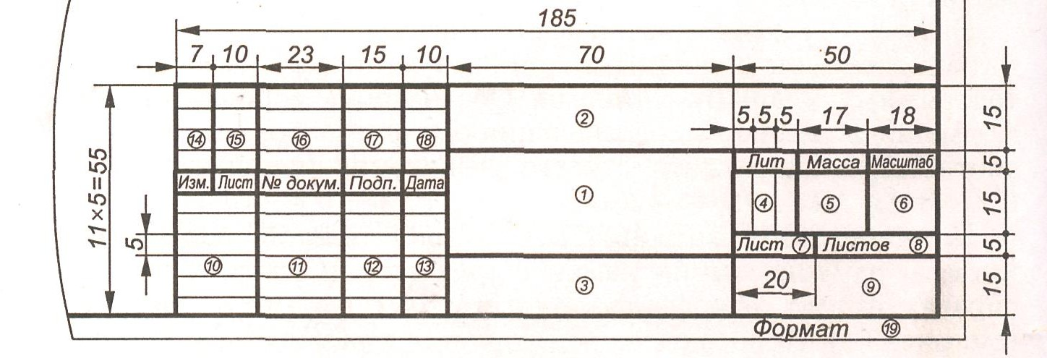

Рисунок 1 – Основная надпись

Основная надпись содержит следующие графы:

1. – наименование изделия (краткое наименование должно записываться в именительном падеже, единственном числе и начинаться с существительного – *например: Стабилизатор ключевой*). После наименования изделия вписывают наименование документа – например*: Электродвигатель. Схема электрическая соединений*

## – КГПКО. ХХХ01. ХХХХ. ГЧ, где

КГПКО – Качканарский горно-промышленный колледж, очное отделение ХХХ – указать код специальности (профессии) по ФГОС

01 – дипломная работа

ХХХХ – номер группы, установленный в образовательном учреждении ГЧ – графическая часть (для чертежа детали), или

СБ - сборочный чертеж (для сборочного чертежа), или

Э1- электрическая структурная (для схемы, в зависимости от вида и типа схемы)

**Типы схем 1**-структурные;

1. функциональные;
2. принципиальные (полные); **4**-соединений (монтажные); **5**-подключения;
3. общие;
4. расположения; **0**-объединенные.

# Виды схем

1. – обозначение материала детали (на сборочных чертежах эта графа не заполняется)

|  |  |
| --- | --- |
| электрические | **- Э;** |
| гидравлические | **- Г;** |
| пневматические | **- П;** |
| газовые (кроме пневматических) | **- X;** |
| кинематические | **- К;** |
| вакуумные | **- В;** |
| оптические | **- Л;** |
| энергетические | **- Р;** |
| деления | **- Е;** |
| комбинированные | **- С.** |

1. – литера детали
2. – масс изделия в килограммах
3. – масштаб изображения на чертеже
4. – порядковый номер листа
5. – общее число листов
6. – наименование образовательного учреждения, номер группы
7. – характер работы, выполняемый лицом, подписавшим работу (разработал, проверил, техконтроль, нормоконтроль, утвердил)
8. – фамилии лиц, подписавших работу
9. – подписи лиц, подписавших работу
10. – даты подписания документов

14-18 – графы для отметок изменений 19 – формат чертежа (А1)

## Спецификация

Согласно ГОСТ 2.102-68 основным конструкторским документом для сборочной единицы является спецификация, которую составляют при разработке сборочного чертежа.

На сборочном чертеже составные части изделия обозначаются номерами позиций из спецификации, т.е. спецификацию заполняют перед выполнением сборочного чертежа.

Спецификация составляется в установочной табличной форме на отдельных листах формата А4 для каждой сборочной единицы или на формате А1 над штампом.

В общем случае разделы спецификации располагаются в следующем порядке: документация, сборочные единицы, детали, стандартные изделия, прочие изделия, материалы.

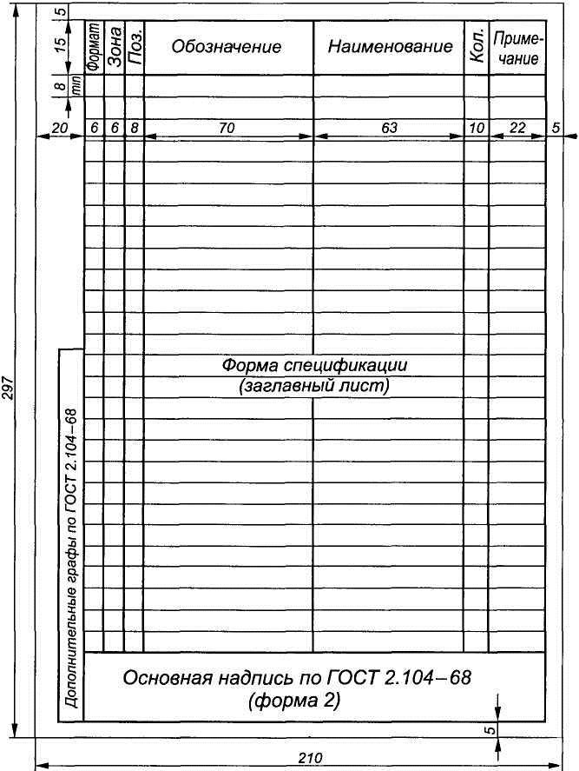

Рисунок 2 – Форма спецификации

Раздел «Документация» включает в себя основной комплект конструкторских документов на разрабатываемое изделие, кроме его спецификации. Например: сборочные чертеж, схема и т.д.

В разделе «Сборочные единицы» и «Детали» - запись указанных изделий производится в алфавитном порядке по начальным буквам.

Раздел «Стандартные изделия» - в алфавитном порядке по наименованию изделия (болт, винт, гайка, шайба и т.д.)

В раздел «Прочие изделия» вносят изделия, применяемые по техническим условиям (за исключением стандартных изделий).

В разделе «Материалы» указывают все материалы, входящие в изделие в виде прутков, проволоки, труб, лент и т.д. Данные записывают по видам в следующем порядке: металлы черные; металлы магнитоэлектрические и ферромагнитные; металлы цветные, благородные и редкие; кабели, провода и шнуры; пластмассы и пресс-материалы и т.д.

Графы спецификаций заполняются следующим образом:

* в графе «Формат» проставляют обозначение формата, на котором выполнен чертеж
* в графе «Зона» указывают зону чертежа, в которой находится составная часть
* в графе «Поз.» указывают порядковый номер составных частей, входящих в изделие.

Для раздела «Документация» графу не заполняют.

В графе «Обозначение» проставляют обозначение документа на изделие. В графе «Наименование» пишут:

* в разделе «Документация» - название документа (например «Сборочный чертеж»)
* в разделах «сборочные единицы», «Детали» - наименование изделия
* в разделе «Стандартные изделия» - наименование и обозначение изделий

В графе «Кол.» указывают число составных частей, а для раздела «Материалы» - количество материала.

В графе «Примечание» указывают различные дополнительные сведения.